Министерство науки и высшего образования Российской Федерации
Пензенский государственный университет
Кафедра «Вычислительная техника»

ОТЧЁТ
по лабораторной работе №1
по дисциплине: «Программирование на языке Java»
на тему: «Графические интерфейсы»

Выполнил студенты группы 22ВВП2:
Городничев М.И.
Шнайдер К.С.
Тельнов И.В.

Приняли:
Юрова О.В.
Карамышева Н.С.

Пенза 2025
Цель работы: научиться разрабатывать приложения, обладающие графическим интерфейсом пользователя, с использованием библиотеки Swing.

Вариант 1: $\frac{1}{x}$

Задание: вычислить определенный интеграл функции в соответствии с вариантом задания (Приложение 1). Разработать приложение, обладающее графическим интерфейсом с использованием языка Java и библиотеки Swing. Приложение должно содержать 3 поля ввода (JTextField), доступных для редактирования, и соответственно таблицу (JTable) с четырьмя колонками: нижняя граница интегрирования, верхняя граница интегрирования, шаг интегрирования и результат вычисления. Кроме того, должны присутствовать 3 кнопки (JButton): добавить, удалить, вычислить. Для добавления/удаления строки и вычисления значения определенного интеграла для функции в соответствии с вариантом задания (Приложение 1) и параметров выделенной строки таблицы. Результат должен выводиться в четвертой колонке, которая не доступна для редактирования. Оформление лабораторной работы должно быть выполнено в соответствии с требованиями, приведенными в Приложении 2.

Порядок выполнения работы:
1. Для разработки программы использована система разработки NetBeans. После установки был создан проект javaLabs и класс mainForm.
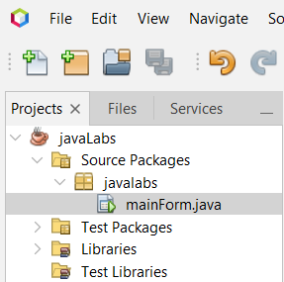

2. Класс mainForm отвечает за графический интерфейс. В режиме Design был создан интерфейс.
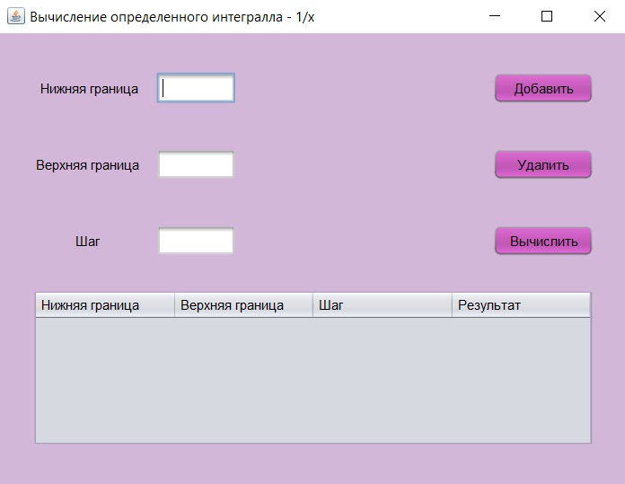

3. Метод Result отвечает за расчёт интеграла от функции $\frac{1}{x}$.

Результат выполнения программы:
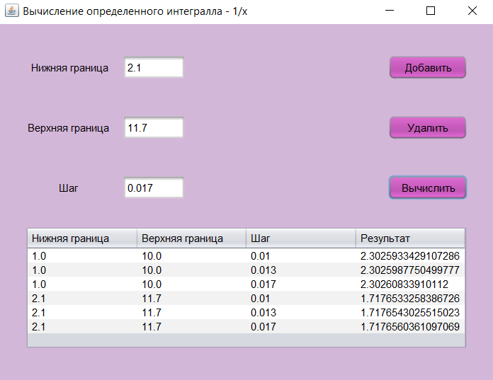
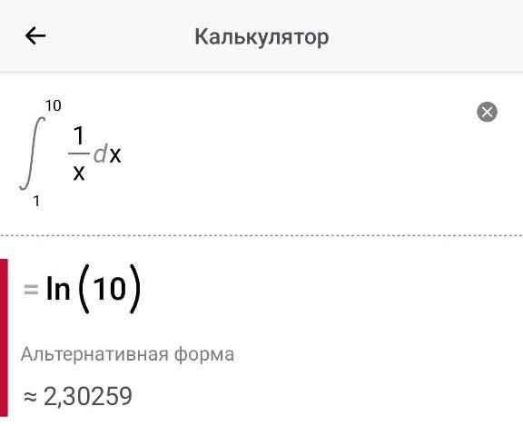
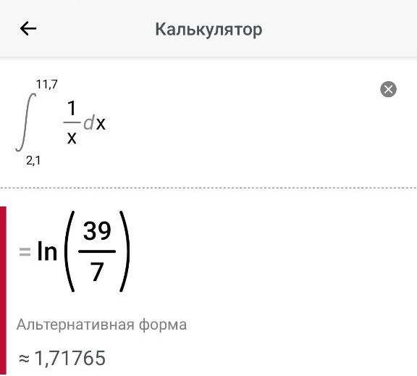

Вывод: в ходе лабораторной работы было разработано приложение, обладающие графическим интерфейсом пользователя, с использованием библиотеки Swing.

